UBND THÀNH PHỐ HỒ CHÍ MINH | CỘNG HÒA XÃ HỘI CHỦ NGHĨA VIỆT NAM
TRƯỜNG CAO ĐẲNG LÝ TỰ TRỌNG | Độc lập - Tự do - Hạnh phúc
THÀNH PHỐ HỒ CHÍ MINH

ĐỀ THI KẾT THÚC HỌC PHẦN LÝ THUYẾT
HỌC KỲ: II NĂM HỌC: 2017 – 2018

Bậc đào tạo: CAO ĐẲNG
Học phần: CƠ LÝ THUYẾT
Lớp: _________ Ngày thi: ____ / ____ / 201
Thời gian thi: 90 phút (không kể thời gian phát đề)
Đề số 02

(Thí sinh không được sử dụng tài liệu)
Câu 1: (3 điểm)
Một trục máy trong giai đoạn giảm tốc quay chậm dần đều, từ vận tốc 2700 vòng/phút xuống còn 900 vòng/phút mất thời gian 3 phút .
- Xác định gia tốc góc của trục trong giai đoạn giảm tốc đó. (1,5đ)
- Xác định tốc độ quay và số vòng quay của trục ứng với thời điểm trục quay được 1 phút. (1,5đ)
Câu 2: (3 điểm)  Một dầm được đặt lên hai gối tựa, chịu tác dụng của các lực:  F₁ = 700 N, F₂ = 1200 N, m = 500 Nm.  Xác định phản lực tại các gối tựa. Biết các kích thước cho như hình vẽ. | 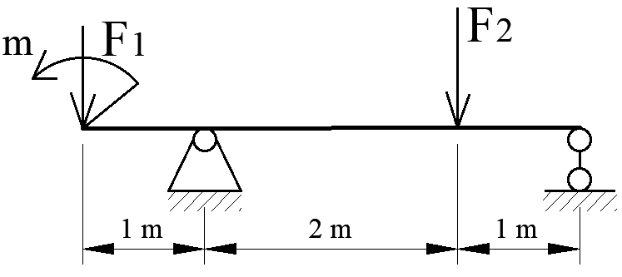

Câu 3: (4 điểm)  Hình lập phương ABCDEFGO có các cạnh bằng 2m, các lực được đặt tại các đỉnh E, B và G có trị số:  F₁ = 10 kN, F₂ = 30$\sqrt{2}$kN, F₃ = 40$\sqrt{3}$ kN.  - Xác định hình chiếu của véc tơ chính lên các trục tọa độ. (2đ)  - Xác định mô men chính đối với các trục tọa độ. (2đ) | 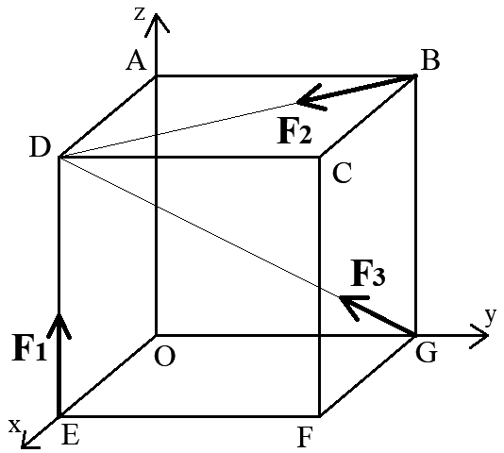

_______Hết_______
GHI CHÚ: CÁN BỘ COI THI KHÔNG ĐƯỢC GIẢI THÍCH GÌ THÊM.

TRƯỞNG KHOA TRƯỞNG BỘ MÔN GIẢNG VIÊN RA ĐỀ
(Ký tên và ghi rõ họ tên) (Ký tên và ghi rõ họ tên) (Ký tên và ghi rõ họ tên)

UBND THÀNH PHỐ HỒ CHÍ MINH | CỘNG HÒA XÃ HỘI CHỦ NGHĨA VIỆT NAM
TRƯỜNG CAO ĐẲNG LÝ TỰ TRỌNG | Độc lập - Tự do - Hạnh phúc
THÀNH PHỐ HỒ CHÍ MINH

ĐÁP ÁN ĐỀ THI KẾT THÚC HỌC PHẦN LÝ THUYẾT
HỌC KỲ: II NĂM HỌC: 2017 – 2018

Bậc đào tạo: CAO ĐẲNG
Học phần: CƠ LÝ THUYẾT
Lớp: _________ Ngày thi: ____ / ____ / 201
Thời gian thi: 90 phút (không kể thời gian phát đề)

(Thí sinh không được sử dụng tài liệu)
Đề số 02

Câu | Ý | Đáp án | Điểm
1 |  |  | 3,0
 | . | ω_{o} = $\frac{πn_{o}}{30}$ = 90π rad/s  ω = $\frac{πn}{30}$ = 30π rad/s  ω = ω_{o} + ε.t  30π = 90π + ε. 180  ε = - $\frac{π}{3}$ rad/s²  ω = ω_{o} + ε t = 90π – (π/3. 60) = 70π rad/s  φ = φ_{o} + ω_{o} t + 0,5 ε t² = 90π 60 - 0,5. π/3. 60²  = 4800π rad  φ = 2πN => N = 4800π/2π = 2400 vòng | 0.5  0.25  0.25  0.25  0.25  0.5  0.5  0.5
3 |  |  | 3,0
 |  | 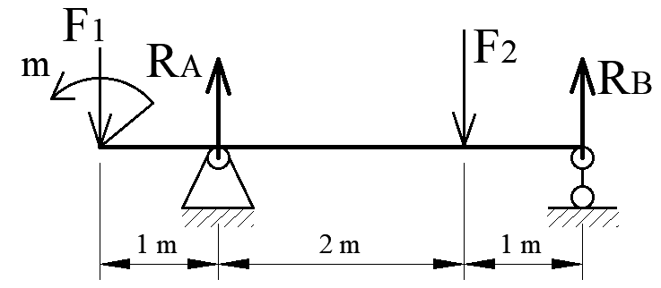  R_{y} = R_{A} + R_{B} – F₁ - F₂ = 0  M^{A} = F₁.1 + m + 3 R_{B} - 2 F₂ = 0  R_{A} + R_{B} = F₁ + F₂ = 1000  3 R_{B} = 2. 1200 - 1. 700 - 500  R_{B} = 400 N  R_{A} = 1500 N | 0,5  0,75  0,75  0,25  0,25  0,25  0,25
1 |  |  | 4,0
 | a | F_{1x} = 0  F_{1y} = 0  F_{1z} = F₁ = 10 kN  F_{2x} = F₂. BC/BD = 30 kN  F_{2y} = -F₂. AB/BD = -30 kN  F_{2z} = 0  F_{3x} = F₃. BC/BD = 40 kN  F_{3y} = -F₃. AB/BD = -40 kN  F_{3z} = -F₃. BG/BD = -40 Kn  R_{x} = F_{1x} + F_{2x} + F_{3x} = 70 kN  R_{y} = F_{1y} + F_{2y} + F_{3y} = -70 kN  R_{z} = F_{1z} + F_{2z} + F_{3z} = -30 kN | 0.125  0.125  0.125  0.125  0.125  0.25  0.25  0.25  0.25  0.125  0.125  0.125
 | b | m_{x}(F₁) = 0  m_{y}(F₁) = - |F_{1z}|. EO = -10 kN.m  m_{z}(F₁) = 0  m_{x}(F₂) = |F_{2y}|.AO = 60 kN.m  m_{y}(F₂) = |F_{2x}|. BG = 60 kN.m  m_{z}(F₂) = -|F_{2x}|. AB = -60 kN.m  m_{x}(F₃) = |F_{3z}|. OG = 80 kN.m  m_{y}(F₃) = 0  m_{z}(F₃) = -|F_{3x}|. OG = -80 kN.m  M^{x} = m_{x}(F₁) + m_{x}(F₂) + m_{x}(F₃) = 140 kNm  M^{y} = m_{y}(F₁)+ m_{y}(F₂)+ m_{y}(F₃) = 50 kNm  M^{z} = m_{z}(F₁)+ m_{z}(F₂) + m_{z}(F₃) = - 140 kNm | 0.125  0.125  0.125  0.125  0.25  0.25  0.25  0.125  0.25  0.125  0.125  0.125

NỘI DUNG

_______Hết_______
TRƯỞNG BỘ MÔN GIẢNG VIÊN RA ĐỀ
(Ký và ghi rõ họ tên) (Ký và ghi rõ họ tên)

